Indice
Funciones de docker 2
Donde podemos encontrar los nombres de las imagenes para los docker? 2
Como se ejecuta un docker? 2
Como sabemos que contenedores tenemos? 3
Se puede ponerle un nombre en concreto al contenedor? 4
Y como abro y ejecuto un contenedor que esté parado? 4

Funciones de docker
- Servicios red:
  - servidor web
  - DNS
- Aplicaciones
  - python
  - javascript

Donde podemos encontrar los nombres de las imagenes para los docker?
Pues en una página web: aquí

Como se ejecuta un docker?
Para arrancar un docker siempre utilizaremos el siguiente comando:
docker run nombreImagen --> docker run hello-world

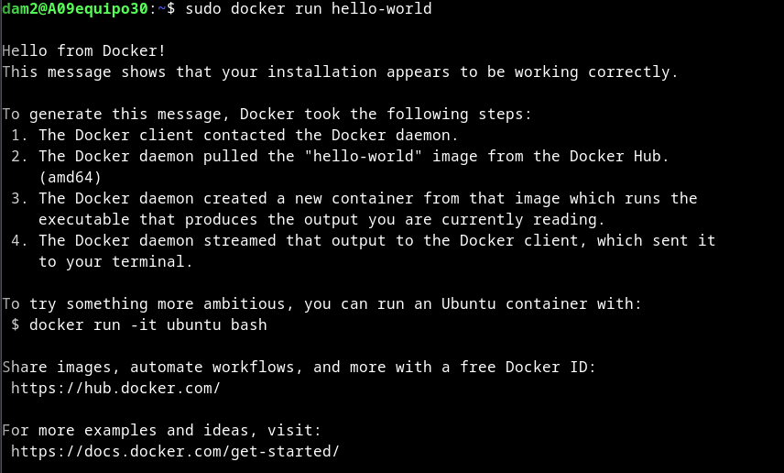

De esta manera solo se ejecutaria el contenedor y no hariamos nada con ella. Entonces como podemos usar un contenedor?
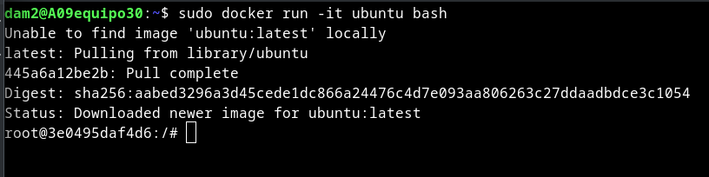
docker run -it nombreImagen nombreComando
Aqui abririamos un contenedor de un ubuntu. Este no tiene nada, podriamos descargar cosas, por ejemplo para ver la ip con ipconfig:
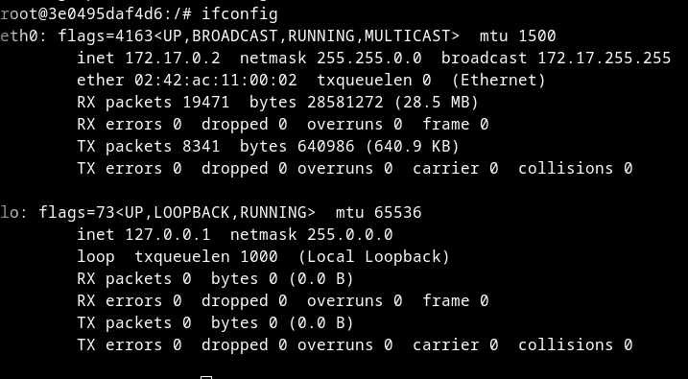
Cuando sales de la terminal de ubuntu se cierra ese contenedor (pero no se elimina). Seguirá existiendo y no podrás usar el nombre del contenedor para crear otro

Como sabemos que contenedores tenemos?
docker ps
docker ps -a --> para saber tambien los que se han cerrado
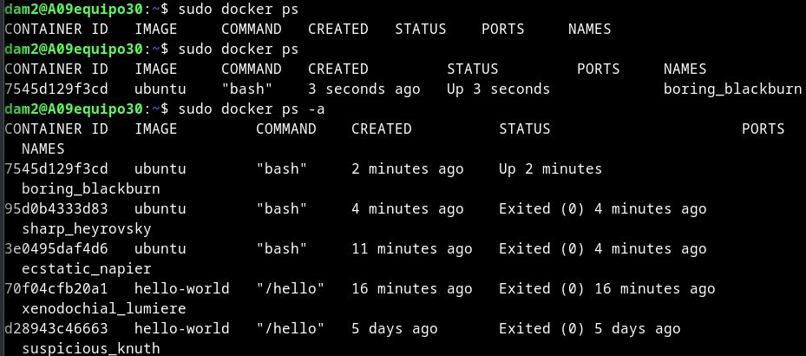
Cuando abrimos un contenedor con una imagen que no hayamos utilizado se descargará. Sabiendo esto como sabemos que imagenes tenemos instaladas?
docker image ls -a
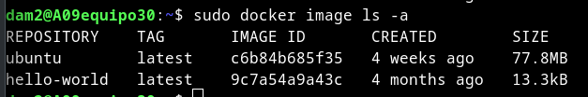

A la hora de crear un contenedor de una imagen, a esta le puedes poner una etiqueta para que sea una versión determinada (estas etiquetas las puedes encontrar en la misma página que encuentras las imagenes que puedes instalar)
docker run -it ubuntu:focal bash
docker run oraclelinux:9-slim
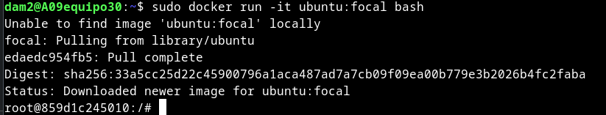
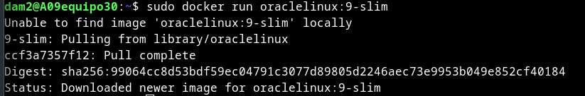
Si utilizas un -d junto al -it a la hora de crear un contenedor, no te hará el comando que le pidas

Se puede ponerle un nombre en concreto al contenedor?
Si, para esto necesitamos añadir --name nombreContenedor antes de la imagen:
Y como cerramos/paramos o matamos un contenedor?
docker stop nombreContenedor --> para parar el contenedor
docker rm nombreContenedor --> para cerrarlo(necesita que lo pares antes)(deja de existir)
docker kill nombreContenedor -> matas el contenedor (se necesita que el contenedor esté ejecutandose)
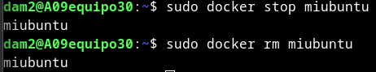

Y como abro y ejecuto un contenedor que esté parado?
docker start nombreContenedor -> de esta manera lo abrimos
docker exec -it nombreContenedor comando -> de esta manera lo ejecutamos

